1. **SDE报错: ORA-28575**

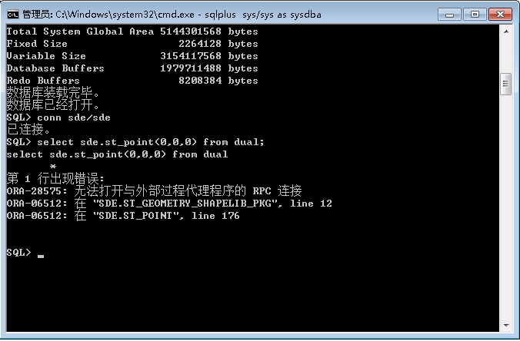

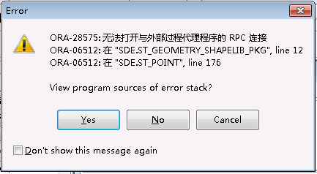

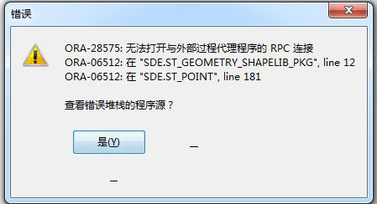

**以上关于ORA-28575的报错，原因及解决方案如下：**

**报错原因1：**Key值不一致

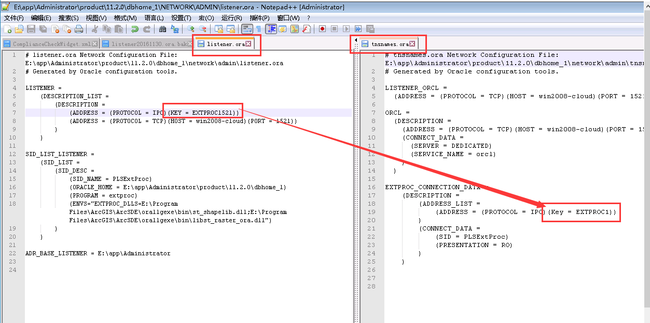

**报错原因2：**tnsnames.ora中SID值与listener.ora中SID_NAME值不一致

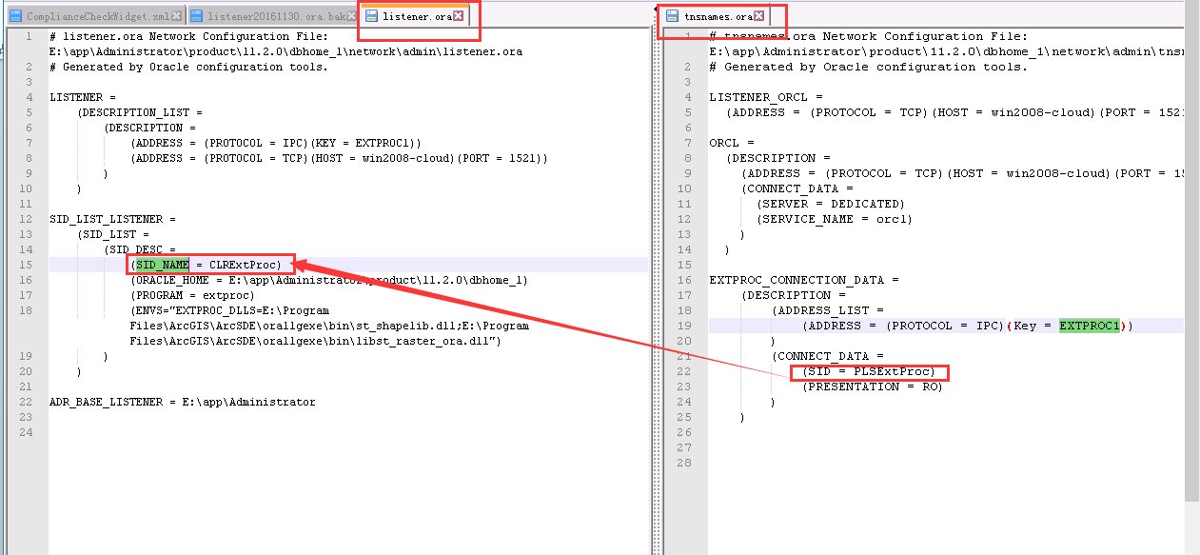

**报错原因3：**ArcSde Service(esri_sde)服务以及相关ArcGis服务还没有启动完全 ，此时如果立即启动oracle监听

OracleOraDb11g_home1TNSListener，也可能导致报错ORA-28575。

**情景模式：**这种情况适用于解释原本SDE函数的使用是好的，突然某次开关机或者待机一段时间后就报错了，如果错误出现的情景基本如此，那么请优先尝试报错原因3对应的解决方案！

**报错原因3**对应解决方案：重启电脑(服务器)-->先启动OracleServiceORCL和ArcSde Service(esri_sde) -->等待15分钟左右(看电脑性能，总之是要等ArcGis服务启动完全之后)-->再手动启动监听OracleOraDb11g_home1TNSListener(如果设计的是开启自启动，请先更改为手动) -->测试

测试SDE： select sde.st_point(0,0,0) from dual; 成功

**报错原因1/2情景模式：**报错原因1/2适用于解释那些电脑刚安装好SDE或者修改过相关配置后SDE函数就无法使用的情况

**报错原因1/2**的解决方案：这两对值需要一一对应 正确配置如下

注意：修改tnsnames.ora和listener.ora配置后，只需要**重启oracle监听服务**然后进行测试即可。

监听服务：OracleOraDb11g_home1TNSListener

改过配置后，重启监听即可(亲测)(不需要重启SDE服务和ORACLE实例)

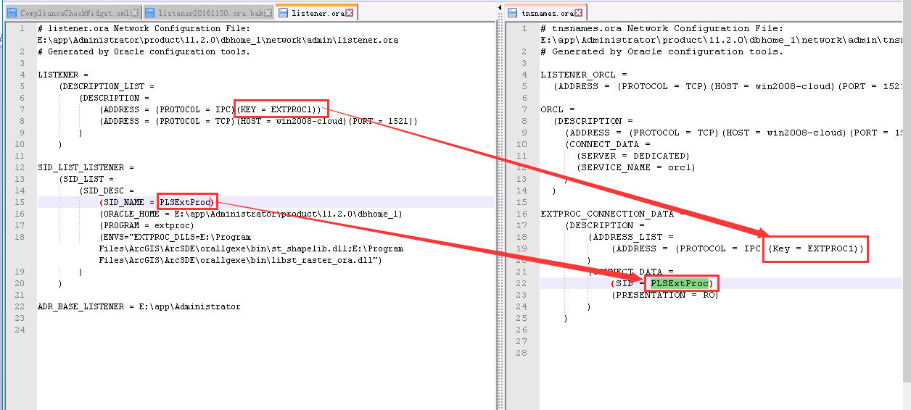

1. 关于网上说的SDE用户的userlibraries和listener.ora的st_shapelib.dll的路径需要一致,亲测其实并不需要是指向同一个路径，只是路径指向的st_shapelib.dll这个文件需要是同一个版本。

注：**测试1：**将 E:\Program Files\ArcGIS\ArcSDE\ora11gexe\bin\st_shapelib.dll 复制到

E:\app\Administrator\product\11.2.0\dbhome_1\BIN\ st_shapelib.dll 然后listener.ora文件中st_shapelib路径指定为：E:\Program Files\ArcGIS\ArcSDE\ora11gexe\bin\st_shapelib.dll ； SDE用户的libraries路径指定为：

E:\app\Administrator\product\11.2.0\dbhome_1\BIN\st_shapelib.dll ；

重启 OracleOraDb11g_home1TNSListener

测试 select sde.st_point(0,0,0) from dual; 成功！

**测试2：**当尝试把SDE用户的libraries路径故意写错时，报错如下：

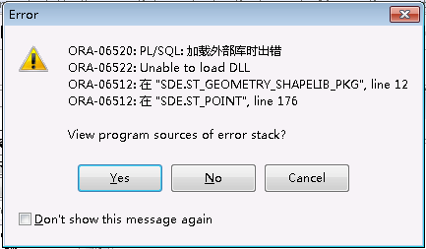

**测试3：**当尝试把listener.ora中的st_shapelib.dll文件路径写错时，居然没有报错，此处很疑惑!!!???

注：要求大家肯定还是要写正确路径的，并且SDE用户的userlibraries和listener.ora的st_shapelib.dll的路径尽量保持一致(规范)

***如下是一些需要注意的细节问题

1、在重启监听时，容易遇到如下问题，此问题一般是因为PL/SQL还连着数据库，所以最好把oracle用户连接都先关闭了，再重启监听。

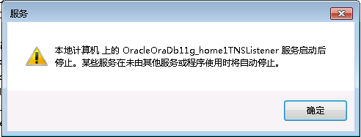

2、查看一下Oracle的监听状态，extproc（CLRextproc)的状态必须为静态（Unknow），如果是Ready状态就有可能出现问题，而且Oracle监听必须同时监听TCP和IPC

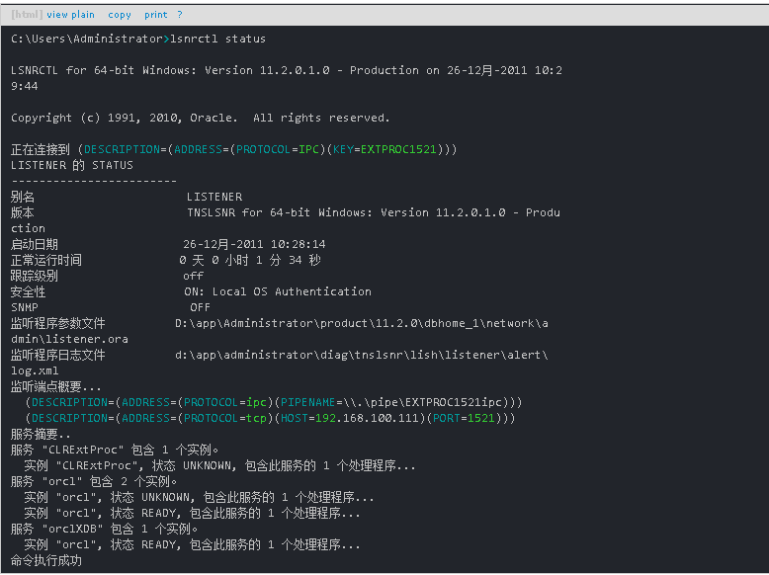

1. 案例研究

**案例1** 中江多规合一部署 报错ORA-28575及解决

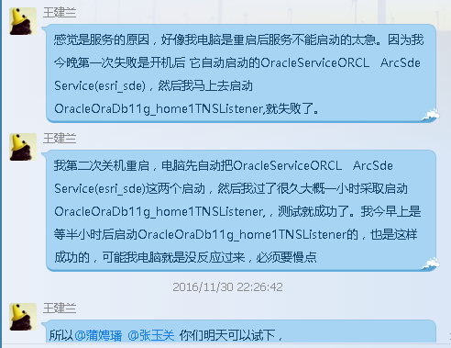

**结论：**通过方案3，解决问题。不过报错根本原因无从得知。

**案例2**  淮安多规合一现场演示机部署 报错ORA-28575及解决

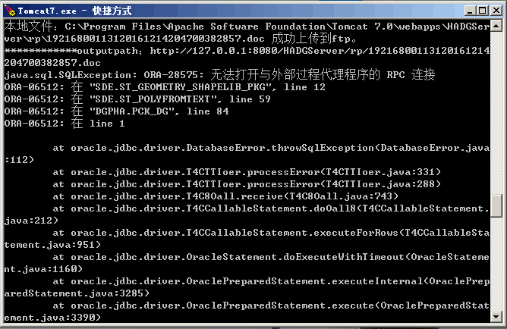

检查发现，配置并没有问题；重启服务器，稍等15分钟再手动启动ORACLE监听，还是无效。即方案1/2/3全部失效。

**测试其他方法：**删除HADG.JSFAFW图层数据(包含有一些历史数据)和DG_PROJECT表数据，没有重启tomcat，SDE直接好了，可以正常上传空间位置了。

**判断问题：1.**受历史数据的影响？**推理：**要影响早影响了，故排除。

**2.**受图层位置有叠加或者互相包含的影响？**推理：**有可能，但是亲测并不存在

推理2测试：图形位置可以上传成功。

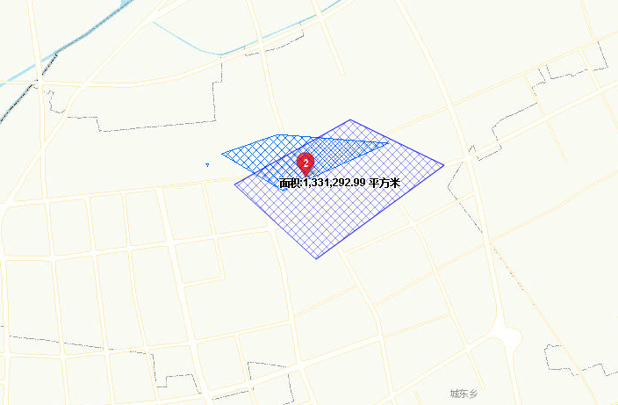

**淮安多规结论：对于SDE函数突然报错ORA-28575，导致无法使用，还是没有找到根本原因。**